天域蓝湾社区党支部活动记录

工 作 简 报

新城街道天域蓝湾社区党支部 2023年4月10日
天域蓝湾社区党支部集体学习

《习近平谈治国理政第四卷》

2023年4月10日，天域蓝湾社区党支部组织全体干部开展集中学习。社区党支部书记丁雪担任主讲人，社区5名干部参加学习，同时做好学习笔记，学习内容为《习近平谈治国理政第四卷》。实现碳达峰碳中和，是贯彻新发展理念、构建新发展格局、推动高质量发展的内在要求，是党中央统筹国内国际两个大局作出的重大战略决策。我们必须深入分析推进碳达峰碳中和工作面临的形势和任务，充分认识实现“双碳”目标的紧迫性和艰巨性，研究需要做好的重点工作，统一思想和认识，扎扎实实把党中央决策部署落到实处。

影像资料：
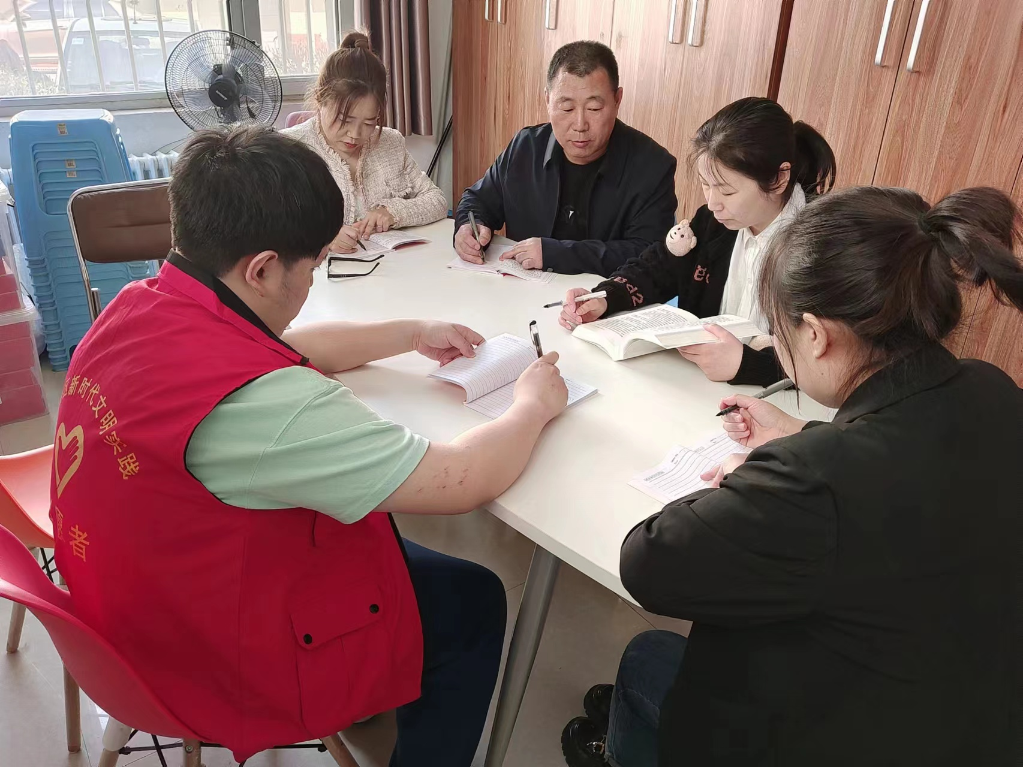
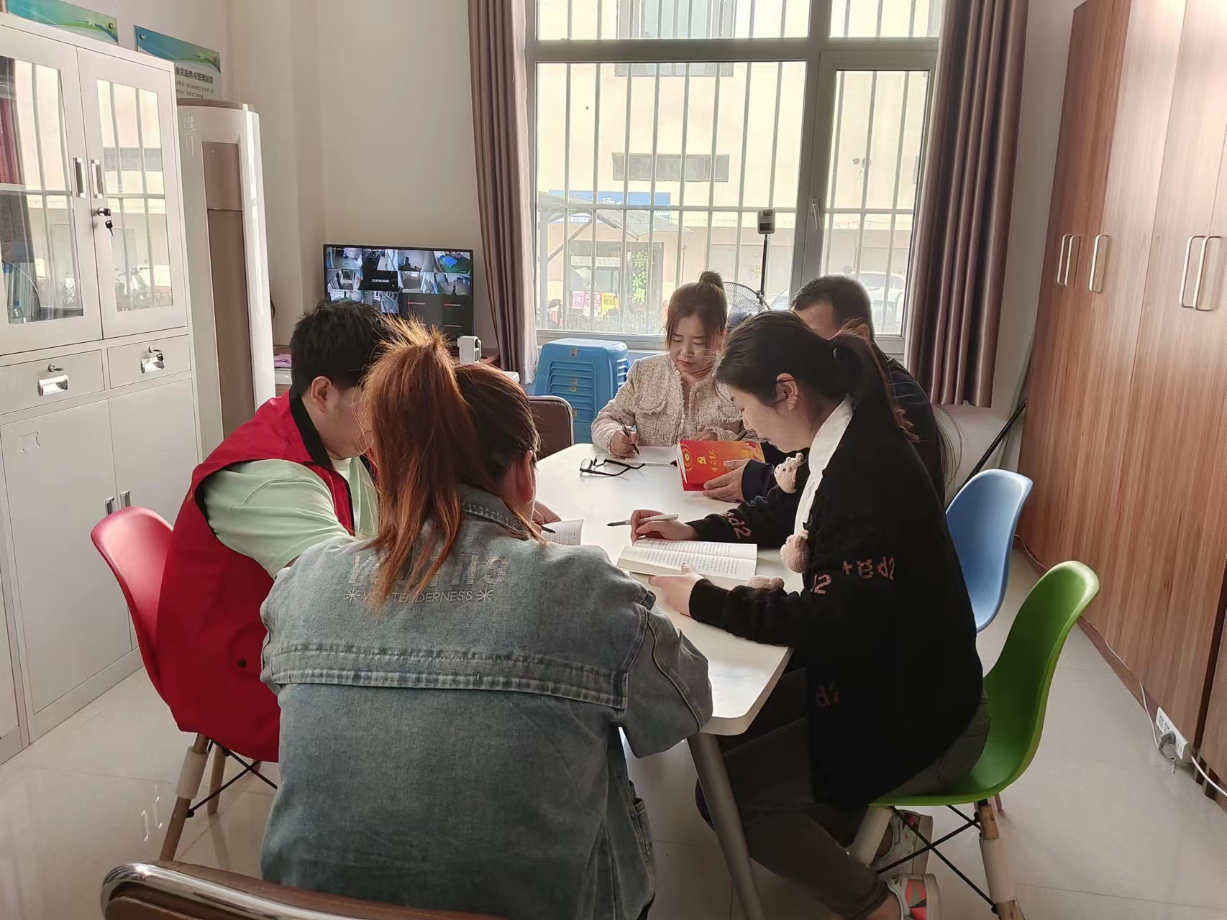
报：天域蓝湾社区党支部 2023年4月10日

